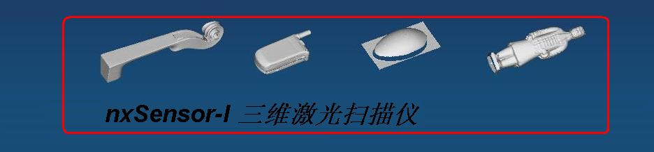

nxSensor-I是美国NextWare, Inc公司生产的最先进的三维激光扫描仪(3D Laser Scanner)，使用最新的嵌入式DSP图象处理技术实现系统传感器化，使用方便。
与其他类似的产品相比，其测量精度处于世界领先地位，可达0.025 mm。采用USB接口与PC或笔记本电脑连接，无需任何其他的外部数据采集或控制器，体积小，重量轻，操作简单。
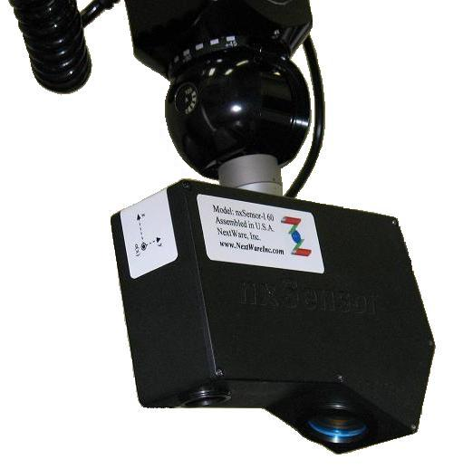
系统配备独特的 nxClone软件，完成三维扫描数据的获取和处理，具有强大的逆向工程处理功能，其通用机器接口可以与三坐标测量机、机器人和关节臂等设备相连，配合nxSensor-I三维激光扫描仪完成大型物体的扫描、造型、检测、复制和加工等任务，功能齐全，操作容易。nxClone具有STL文件和其他许多常用格式文件的输出，将数据或模型输出到第三方软件；还为用户提供精确的标定算法和二次开发接口。

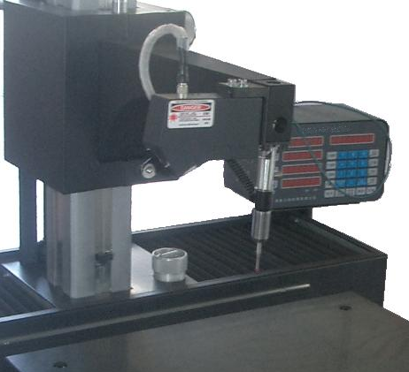
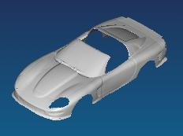
NextWare同时开发三维激光扫描仪硬件和相应的逆向工程软件，为您提供一套完整的、操作简单、使用方便、功能强大、高精度的技术解决方案，可应用于飞机制造、汽车车身造型、模具加工等工业领域。
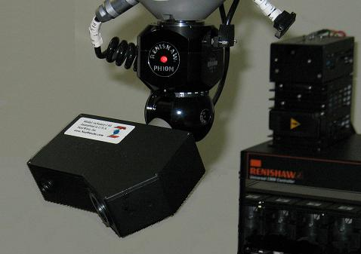
- 精度高：新颖的嵌入式图象处理技术和先进的标定技术，使nxSensor-I成为当前市场中集成度最高、精度最好的非接触三维激光扫描仪，扫描数据精度可达0.025mm，重复精度可达0.005mm。
- 速度快：采用实时图象处理技术，可每秒钟输出15帧激光扫描线，实现快速扫描，同时可用软件使能同步信号的输出。
- 可靠性好：nxSensor-I使用了自适应技术和抗干扰技术，使它能够在复杂的工业环境条件下使用，能自动优化不同物体表面的测量条件。
- 使用操作简单：nxSensor-I被设计成传感器，用户犹如使用普通的传感器一样，插入计算机USB接口即可获得扫描数据，无需任何其他设置。
- 体积小、重量轻、功耗低：扫描仪器的小型化减少了外形体积和重量，可以与Renishaw的PH10M配套使用（重量400 克）；在不使用时可以自动进入休眠状态以节省功耗。
- 软件功能强大：配备nxClone软件，具有强大的逆向工程功能，为用户提供云图处理、建模、造型、数据分析和生成加工路径（CAM）的能力；可以与多种机器相连完成大型复杂工件的三维扫描、复制 和检测。
  - NXSENSOR-I型扫描头可供各种廉价的手动和自动三坐标机使用：
NXSENSOR-I-45手动坐标机：
工作距离 | 175mm
精度 | 0.045mm
分辨力 (Z) | 0.005mm
重复性 | 0.005mm
深度 (Z) | -45mm ~ +25mm
激光线宽(Y) | 25mm
最大数据率 | 15 帧/秒
同步信号输出 | 软件可控
重量 | 0.45kg
无线 USB | 可选
操作条件 | 15 ~ 30 °C ，+12VDC（0.4A），USB1.1
外形尺寸 | 139 mm (L) x 94 mm (W) x 41 mm (H)

NXSENSOR-I/P-25自动坐标机（PH10M）：
工作距离 | 175mm
精度 | 0.025mm
分辨力 (Z) | 0.003mm
重复性 | 0.005mm
深度 (Z) | -45mm ~ +25mm
激光线宽(Y) | 25mm
最大数据率 | 15 帧/秒
同步信号输出 | 软件可控
重量 | 0.43kg
无线 USB | 可选
操作条件 | 15 ~ 30 °C ，+12VDC（0.4A），USB1.1
外形尺寸 | 139 mm (L) x 94 mm (W) x 41 mm (H)

  - NXSENSOR-II型扫描头可供各种高档自动三坐标机使用：
NXSENSOR-II/P-15自动坐标机（PH10M）：
工作距离 | 100mm
精度 | 0.015mm
分辨力 (Z) | 0.003mm
重复性 | 0.005mm
深度 (Z) | -45mm ~ +25mm
激光线宽(Y) | 25mm
最大数据率 | 80 帧/秒
同步信号输出 | 软件可控
重量 | 0.40kg
无线 USB | 可选
操作条件 | 15 ~ 30 °C ，+12VDC（0.4A），USB1.1
外形尺寸 | 101 mm (L) x 74 mm (W) x 38 mm (H)

如果您想了解更多的相关信息，请与我们联系！
地 址：长沙市岳麓区银盆南路67号
邮 编：410013
联系人：陈斌 电 话：0731-82251433 手 机：15364015682
网 站：http://www.3dmeasure.net 邮 箱：sales@3dmeasure.net

